actileg_2727c_neutral.eps

Användarmanual  
Version 1.9.6

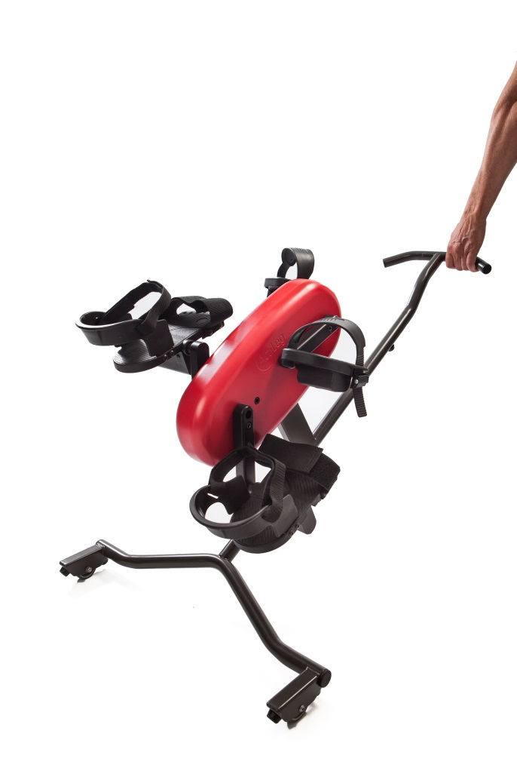

ActiLeg AB

Org: 556806-7036

Tel: 0702-838365

[info@actileg.com](mailto:info@actileg.com) Serienummer: XXXXXXXX

**Innehållsförteckning**

[1. Avsedd användning](#_Toc260330719)

[2. Produktbeskrivning](#_Toc260330720)

[3. Produktspecifikation](#_Toc260330722)

[4. Summering av varningar och observera](#_Toc260330723)

[5. Användarinstruktioner](#_Toc260330724)

[6. Träningsrekommendationer](#_Toc260330726)

[7. Rutinunderhåll](#_Toc260330727)

8. Garanti

# **1. Avsedd användning** Produkt: ActiLeg är ett hjälpmedel (träningscykel) som möjliggör fysisk aktivitet för personer med funktionshinder.

# Vårdtagare: Patient/användare är funktionshindrade personer i behov av mildare fysisk träning och stimulans.

# **Användande**: **mild rörelseträning, ej motstånd** Utrustningen skall användas av personer för att skapa **mild fysisk rörelseträning och mental stimulans**, ej för muskelträning eller starkare motstånd. Utrustningen skall inte användas för kraftmätning mellan personer, den ersätter inte träningsutrustningar avsedda för högre fysisk belastning eller hård träning.

# Användare/operatör: Arbetsterapeut, sjukgymnast, vårdpersonal eller anhörig.

# Utbildning: Operatören/vårdgivaren har erfarenhet och/eller utbildning anpassad till arbete med funktionshinder och genom detta har insikt i vårdtagarens fysiska möjligheter och begränsningar. I övrigt inhämtad kunskap från denna bruksanvisning.

# Miljö: Utrustningen används företrädesvis inom äldrevården men kan också användas på andra vårdinrättningar i form av sjukgymnastik samt i hemmet.

# **2. Produktbeskrivning**

Utrustningen är tillverkad av metall, plast, gummi, textil och består av fyra stycken utbytbara pedaler placerade på en drivenhet. Pedalerna är monterade på armar vars längd enkelt kan regleras. Utrustningen är mobil tack vare de två transporthjul som finns monterade. Detaljer i utrustningen kan ändras utan föregående meddelande.

**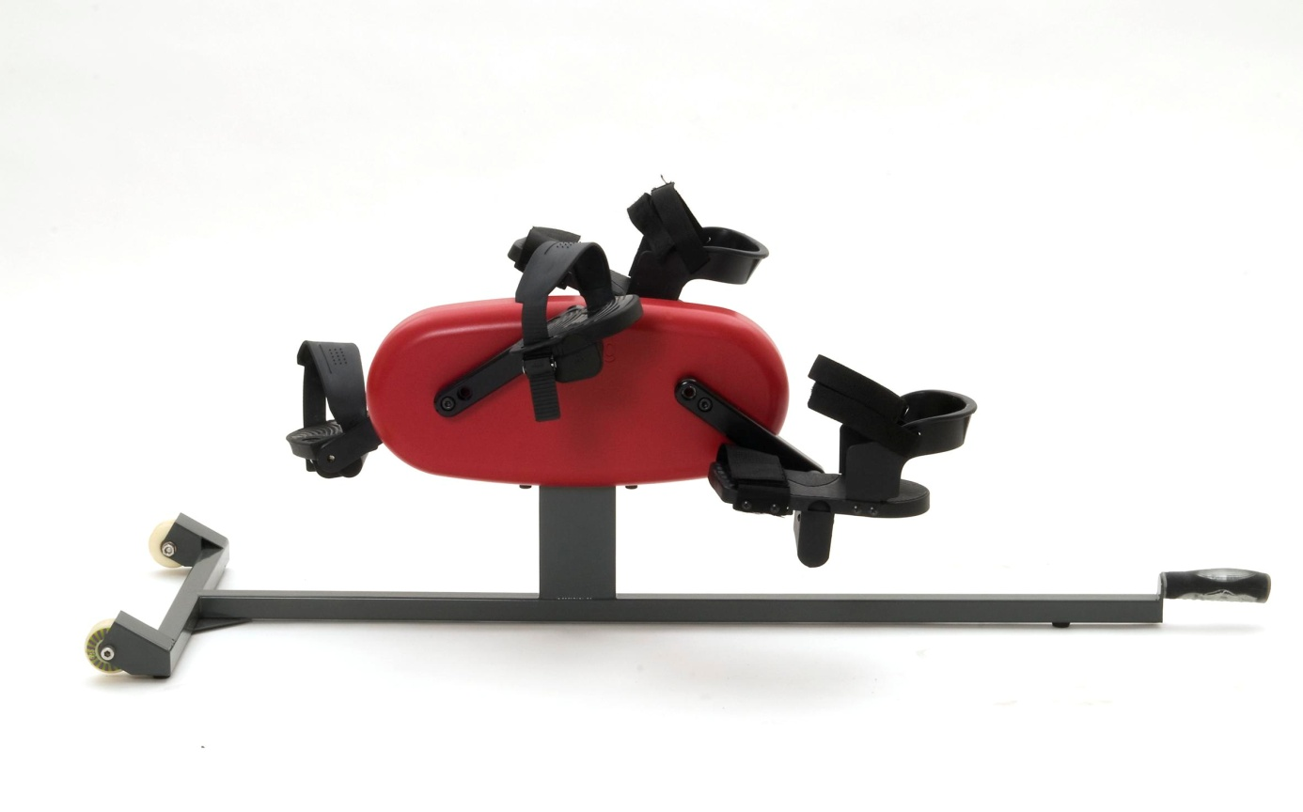**

Stativ

Vevaxel

Pedalarm

Handtag

Drivenhet

Transporthjul

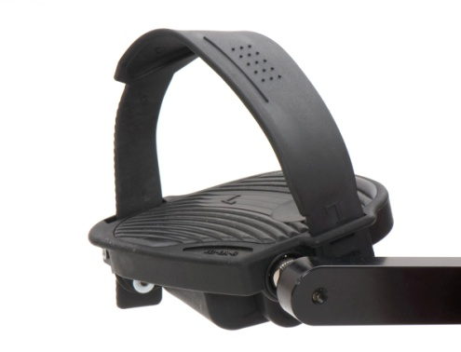 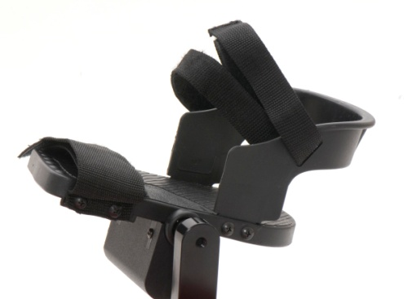

**Enkel pedal Pedal med bakkappa och stödband**

Kontakta ActiLeg AB innan pedaländringar görs. Pedalerna är utbytbara och finns i två olika modeller. För att byta pedalen på pedalarmen krävs en fast nyckel.

För att ändra längden på pedalarmen så krävs att vevarmen demonteras från vevaxeln och återmonteras i nytt läge. Till detta används en insexnyckel.

Stativet har utvecklats gentemot på bilden på föregående sida, och fått ett delvis ändrat utseende, en aktuell bild på stativet visas nedan.  
Smärre ändringar kan göras löpande utan föregående meddelande.

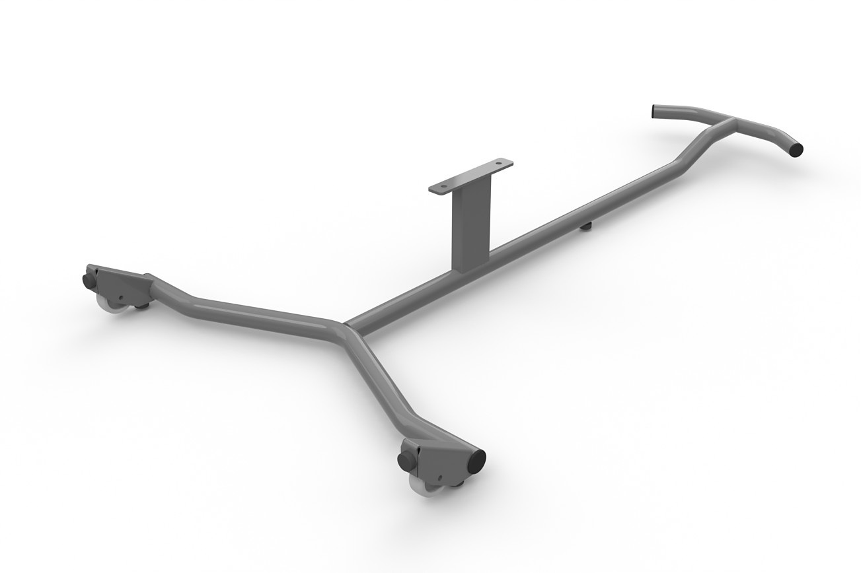**3. Produktspecifikation**

PRODUKT: ActiLeg

Actileg är ett hjälpmedel som möjliggör fysisk aktivitet för personer med funktionshinder.

ARTIKEL NR.: AL1.7

TILLVERKARE: Actileg AB, Träffgatan 2, 136 44 Handen  
 [www.actileg.com](http://www.actileg.com)

Tel: +46(0)702838365

INNEHÅLL: Drivenheten är uppbyggd av mekaniska komponenter huvudsakligen i metall, inbyggda i ett hölje av aluminium. Stativet är utfört i stål. Övriga komponenter såsom pedaler är polymerer.

Vissa detaljer i produktutformningen kan ändras utan föregående information.

# **4*.* Summering av varningar och observera**

*ActiLeg* är ett hjälpmedel avsett att användas av kvalificerad personal. Användaren av denna utrustning är ansvarig för att ha läst igenom och grundligt förstått all tillhandahållen produktinformation. Uppmaningar genom all produktdokumentation har speciell betydelse och kan delas in enligt följande:

**VARNING**  - innebär att risk finns för skada på patient/vårdtagare eller   
 användare.

**OBSERVERA**  - risk finns för skada på aktuell eller annan utrustning.

**NOTERA**  - används för att påkalla uppmärksamhet till uppmaningar.

Syftande till ett effektivare och mer ändamålsenligt användande

av utrustningen

På nästa sida följer en summering av samtliga Varningar, Observera och Notera i denna bruksanvisning.

**VARNINGAR**

Lämna aldrig patient/vårdtagare utan uppsikt vid användandet av ActiLeg.

Använd stabila skor vid träningen för att undvika skavsår. 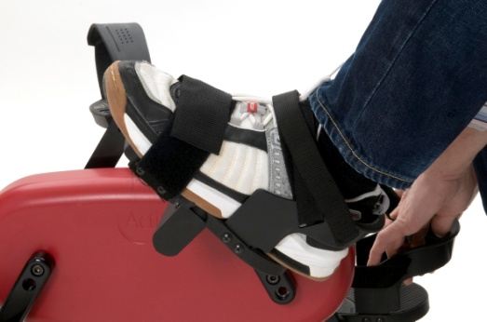

Om användaren sitter i rullstol, se till att rullstolen har tippskydd.

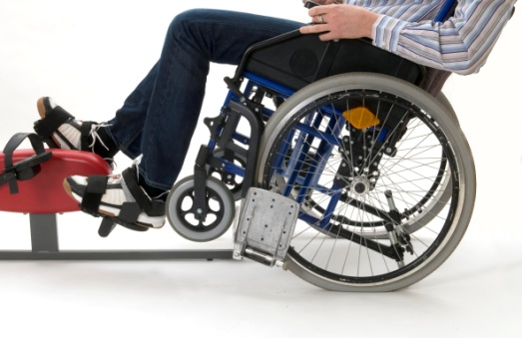

När användare sitter i stol, använd alltid en stabil stol som inte kan tippa eller vänd stolsryggen mot en vägg. Lägg gärna ett glidskydd under stolens bakre ben vid behov.

Iakttag försiktighet vid träning med patienter/vårdtagare som utfört höftplastik.

**NOTERA**

Användaren/operatören/vårdgivaren ska läsa bruksanvisningen innan användning.  
  
**Årlig kontroll** rekommenderas, utföres av ActiLeg AB mot beställning (tillkommande kostnad).

Kontrollera regelbundet att de båda skruvarna mellan den röda drivenheten och det underliggande grå stativet inte är lösa utan är fastdragna, ganska bestämt men inte överdrivet hårt.

Lås alltid hjulen på rullstolen och fäll ned tippskydd vid träning i rullstol.

Drivenheten bör ej tas isär eller repareras av annan än av ActiLeg AB, eller av ActiLeg AB utsedd underleverantör, som har fått erforderlig utbildning avseende service av ActiLeg. Risk för personskada kan föreligga vid felaktig isärtagning av den röda drivenheten. Garantin gäller endast vid icke manipulerad produkt.

Drivenheten kan efter instruktion från ActiLeg AB lösgöras från stativet av användaren vid behov, till exempel för serviceändamål och för att möjliggöra enklare transport till serviceställe.

**ActiLeg är ej ett utpräglat styrketräningsredskap för höga belastningar utan är tänkt att användas för rörelseträning under svaga till måttliga krafter**. Det är ej tillåtet att stå på pedalerna eller att utsätta produkten för överdrivet omild belastning. ActiLeg är utvecklad för personer som under användandet sitter i stol/rullstol och för att då möjliggöra benrörelser med svag till medelstark ansträngning. Garantin gäller endast under förutsättning att produkten använts på avsett sätt och ej har tagits isär eller manipulerats av annan än av ActiLeg AB godkänd reparatör.

**Ändra pedalernas placering**

Skruva inte av pedalerna när de stora pedalerna önskas vara över handtaget i stället för på andra sidan. Gör så här, om handtaget önskas vara under de stora pedalerna:

1. Lägg ActiLeg:en upp och ner med den röda drivenheten mot ett mjukt underlag på golvet.
2. Lossa de båda skruvarna som håller fast det grå stativet mot den röda drivenheten.
3. Rotera det grå stativet 180 grader så att handtaget kommer på samma sida som de stora pedalerna.
4. Skruva fast stativet, bestämt men inte överdrivet hårt.
5. Vänd tillbaka ActiLeg:en till normal position med den röda drivenheten uppåt.

# **5. Användarinstruktioner**

Vrid pedalen till lämpligt läge för att lättare placera foten på pedalen, lågt pedalläge rekommenderas (ej som på bilden). Vid behov, använd kardborrebanden för att fästa användarens fot vid pedalen.

Använd ordentliga träningsskor.

Lås hjulen på rullstolen och se till att tippskydd finns både för rullstol och vanlig stol. Glidskydd/ gummiskiva kan vid behov placeras under vanlig stols bakre ben, vid hala underlag.

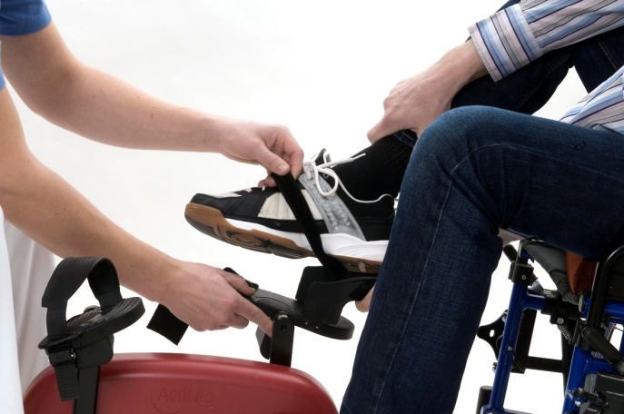

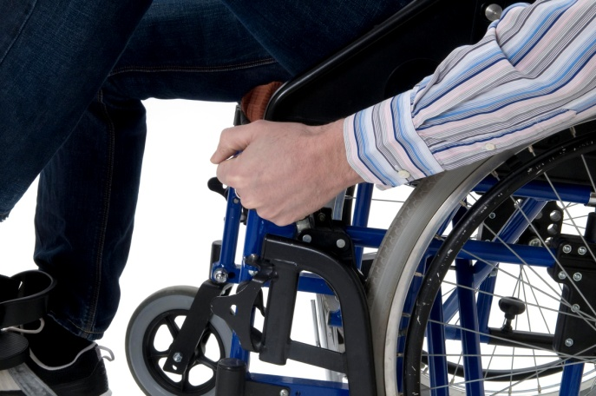

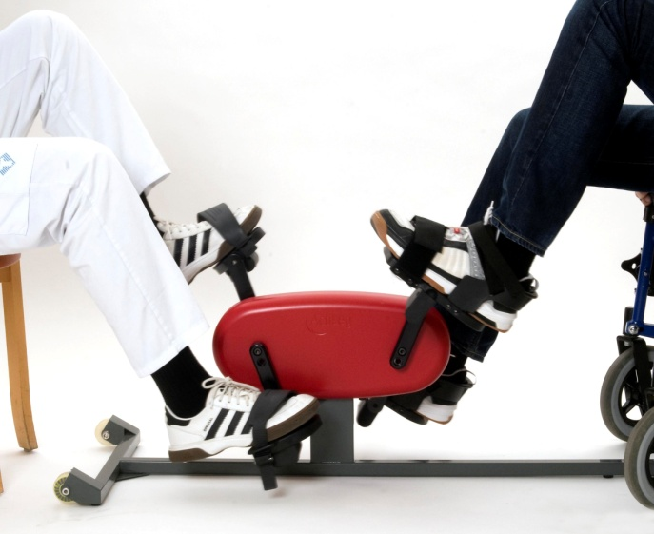

Cykla!

# **6. Träningsrekommendationer**

# För att fysisk aktivitet ska ha maximala prestations- och hälsoeffekter måste den ske ofta och regelbundet. Den effekt som ett arbetspass har kan påverka kroppen under flera dygn, sedan klingar effekten av. Vid lågintensiv fysisk aktivitet rekommenderas därför en daglig ”dos”.

# Ju längre aktiviteten pågår, desto större effekt har den i regel. I många fall går det dock bra att dela upp det dagliga aktivitetspasset i flera separata 10–15-minutersperioder, bara den sammanlagda tiden blir tillräcklig. En vanlig rekommendation vad gäller tidsomfattningen är 30 minuters fysisk aktivitet per dag.

# Källa: FYSS 2008 – Allmänna effekter av fysisk träning**7. Rutinunderhåll**

ActiLeg kan torkas av och ytdesinficeras med ren sprit efter användning.

ActiLeg skall ej smörjas, ej heller tas isär av annan än specialutbildad servicepersonal.  
  
**Kontrollera** då och då fastsättningen av pedalarmarna mot vevaxlarna med insexnyckel, dra fast skruven bestämt vid behov. Dessutom skall **skruvarna mellan det grå stativet och den röda drivenheten kontrolleras** och vid behov dras åt med jämna mellanrum.

**Kontrollera** emellanåt att glapp ej förekommer i drivningen, om besvärande glapp skulle uppstå så meddela ActiLeg AB detta omgående.

**Kontakta** ActiLeg AB ([info@actileg.com](mailto:info@actileg.com)) om ni önskar **årlig kontroll** av er ActiLeg.  
I denna årliga kontroll ingår en ordentlig funktionstest, säkerställande av kraftöverföringen, att samtliga skruvar och bultar är tillfredsställande åtdragna samt att er ActiLeg fungerar som den är tänkt att göra. Årlig kontroll utförs mot en tillkommande kostnad.

**8. Garanti**

Garantitiden är 1 år från leveransdatum avseende köpt ActiLeg.  
Garantin gäller ej vid följande:  
-Normal förslitning eller förändring av varan som är ett resultat av normal användning, exempelvis är kardborreband och pedalspännen ej garantiberättigade.  
-Normalt underhåll (t.ex. rengöring) omfattas ej av garantin.  
-Påverkan beroende på att varan har vanvårdats, varit utsatt för olyckshändelser eller onormalt brukande, eller annan yttre påverkan.  
-Garantin gäller ej om varan har tagits isär, eller reparerats av annan än av oss godkänd reparatör.  
  
Vid eventuell garantiåtgärd bekostar kunden transporter av varan till och från reparationsställe inom Sverige, alternativt resekostnader för reparatör vid reparation på plats hos kunden, om inte annat avtalats separat.